

**คู่มือการใช้งานระบบ (User Manual)**

**สำหรับผู้ใช้งาน**

**โปรแกรมช่วยค้นหาประสิทธิผลของส่วนผสมในสกินแคร์ด้วย AI ผ่าน Chatbot ในแอปพลิเคชัน Line**

1. ผู้ใช้ทำการสแกนคิวอาร์โค้ด หรือแอดไลน์ ID: @820labqk



คิวอาร์โค้ด

1. กรอกชื่อสารที่ต้องการลงในช่องแชท

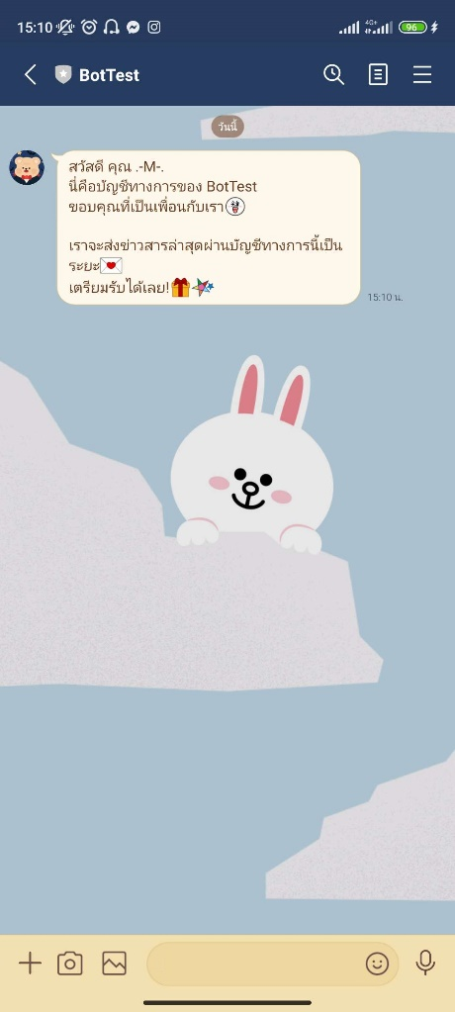  
เมื่อเพิ่มเพื่อนแล้ว จะมีข้อความขึ้นสวัสดี

พิมพ์ชื่อสารที่ต้องการ

จากนั้นเราสามารถพิมพ์สารที่ต้องการในช่องแชทได้เลย

ผลลัพธ์ที่ได้จากการพิมพ์ 1 สาร จะมีข้อมูล2แบบ คือ ประเภทและคุณสมบัติ

เช่น Allantoin

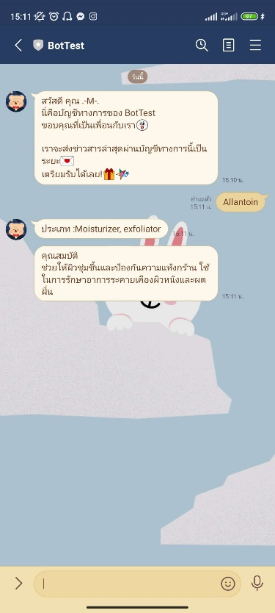

หากมีสารที่ต้องการค้นหามากกว่า1สารให้ใส่ “,” คั่นแต่ละสาร

เช่น Retin-A,Tocopherol

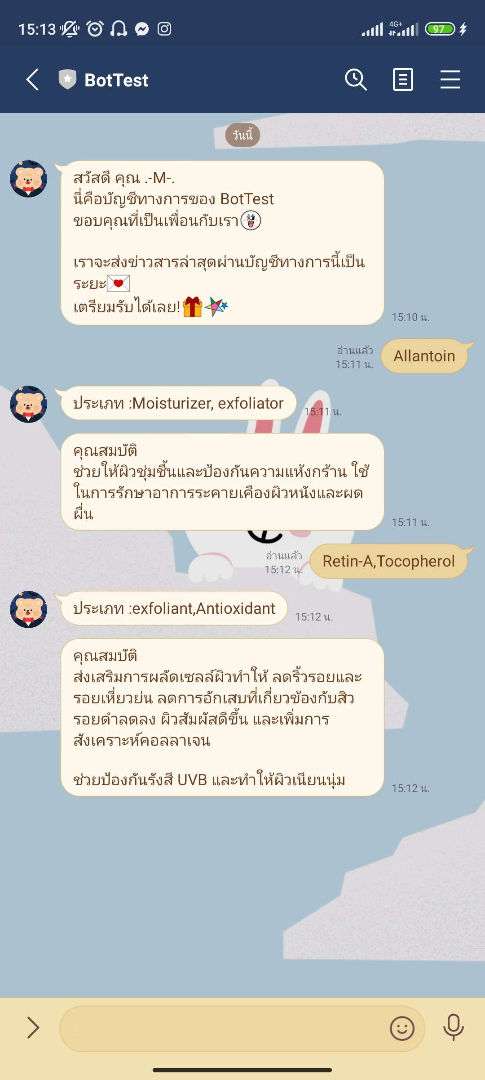

หากชื่อสารที่ผู้ใช้ส่งมาไม่มีในฐานข้อมูลจะขึ้นข้อความ ประเภทไม่มี คุณสมบัติ ไม่มี

